Гимнастика для глаз после работы на компьютере
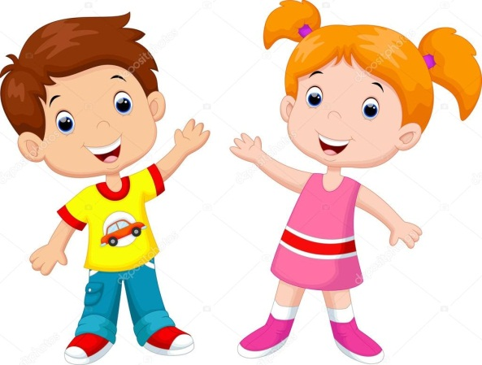
Зрительная гимнастика для глаз выполняется после того, как ребенок закончил занятия на компьютере. Гимнастика снимает зрительное напряжение, укрепляет мышцы глаз, повышает остроту зрения, отличное средство сосредоточения внимания. Она включает в себя несложные упражнения, которые необходимо делать в течение 2—3 минут. Сначала, в период разучивания упражнений, продолжительность проведения гимнастики может быть большей. Варианты выполнения упражнений отличаются тем, в какой форме их можно выполнять вместе с ребенком: в обычной или в игровой со стихами, считалками, играми, описывающими движения глаз. Выберите наиболее понравившийся вам вариант каждого упражнения и разучите его с ребенком. Во время выполнения упражнений голова должна находиться в строго неподвижном состоянии, двигаться могут только глаза. Дошкольника можно приучить к этому правилу, используя игру в волшебную палочку, прикосновение которой заколдовывает и делает голову неподвижной. Упражнения можно выполнять стоя или сидя, исключив из поля зрения монитор компьютера.

Упражнение «Моргание»
(Выполнять действия, читая считалочку)
Глазки закрываю,
До пяти считаю...
Раз, два, три, четыре, пять —
Буду глазки открывать.
Глазки открываю,
А теперь моргаю...
(Быстро поморгать несколько секунд.
Считалочку и действия повторить 3 раза)

Упражнение «В разные стороны»
(выполнять действия, читая стишок)
Мы наверх глаза направим,
Бабочку себе представим.
Куда бабочка летит?
Взгляд за нею проследит.
Вот она на нос присела.
Вот направо полетела.
Влево весело летит,
А за нею взгляд спешит.
Мы из вида не теряем,
Громко, дружно повторяем:
«Вверх, направо, вниз, налево
И в окошко улетела»
Упражнение «Воздушный шарик»
(Попросите ребенка представить красный воздушный шарик.
Скажите ребенку, что вы будете говорить, куда полетел воздушный
шарик, а он должен будет следить за полетом
воображаемого шарика глазами, не поворачивая головы.
Можно взять в руки карандаш, чтобы показывать направление)

— Шарик полетел вверх...
— Шарик полетел вниз...
— Шарик полетел в правый верхний угол комнаты...
— Шарик полетел в левый верхний угол комнаты...
— Шарик полетел в левый нижний угол комнаты... и т. д.
(Выполнять в течение 20—30 секунд)

Упражнение «Кружок и квадрат»
Я задам глазам урок:
Нарисуйте мне кружок!
(Рисуем глазами кружок)
Два задания подряд:
Нарисуйте мне квадрат!
(Рисуем глазами квадрат. Повторить 2 раза)

Упражнение «Вблизи — вдали»
(Попросите ребенка вытянуть вперед руку. Глядя на указательный палец, нужно приближать его к кончику носа, а затем отодвигать)
На пальчик указательный
Я смотрю внимательно.
К носу я его приближу,
Все равно его увижу.
(Повторить 3—4 раза)

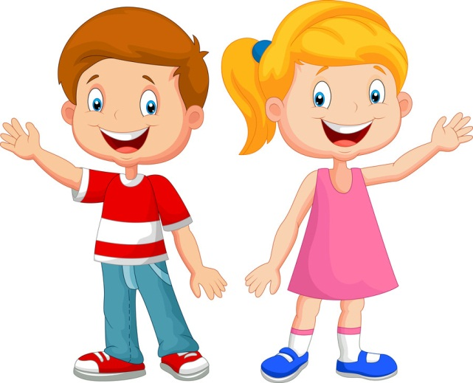

Составила: учитель – логопед Закатова М.А.

